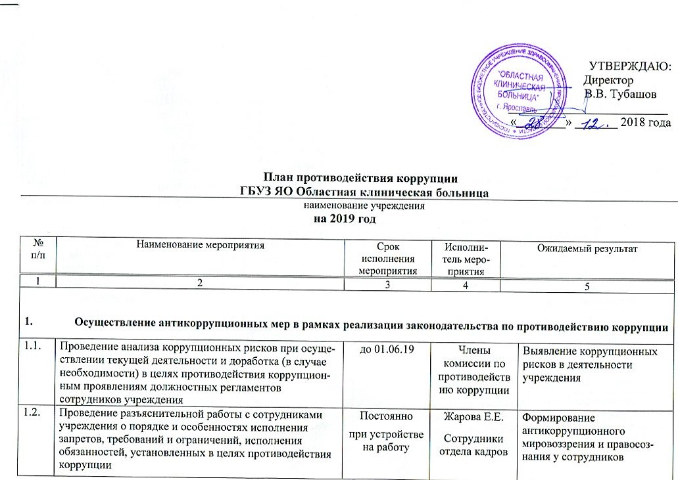
План противодействия коррупции
ГБУЗ ЯО Областная клиническая больница | наименование органа исполнительной власти (органа местного самоуправления)
наименование учреждения | (наименование органа исполнительной власти (органа местного самоуправления)
на 2019 год

№  п/п | Наименование мероприятия | Срок исполнения мероприятия | Исполнитель мероприятия | Ожидаемый результат

1 | 2 | 3 | 4 |  | 5
- Осуществление антикоррупционных мер в рамках реализации законодательства по противодействию коррупции
 | Проведение анализа коррупционных рисков при осуществлении текущей деятельности и доработка (в случае необходимости) в целях противодействия коррупционным проявлениям должностных регламентов сотрудников учреждения | до 01.06.19 | Члены комиссии по противодействию коррупции |  |  | Выявление коррупционных рисков в деятельности учреждения
 | Проведение разъяснительной работы с сотрудниками учреждения о порядке и особенностях исполнения запретов, требований и ограничений, исполнения обязанностей, установленных в целях противодействия коррупции | Постоянно  при устройстве на работу | Жарова Е.Е.  Сотрудники отдела кадров |  |  | Формирование антикоррупционного мировоззрения и правосознания у сотрудников учреждения
 | Обеспечение деятельности комиссии по противодействию коррупции | Постоянно,  заседания - по мере необходимости, но не реже 1 раза в квартал | Крылова Г.О. |  |  | Противодействие коррупционным проявлениям
 | Рассмотрение на заседаниях комиссии по противодействию коррупции актов прокурорского реагирования (информации) органов прокуратуры, вынесенных в отношении сотрудников учреждения, в связи с нарушением ими норм законодательства о противодействии коррупции | По мере поступления актов прокурорского реагирования (информации) | Крылова Г.О. |  |  | Противодействие коррупционным проявлениям
 | Внесение в «Положение о закупках товаров, работ и услуг ГБУЗ ЯО ОКБ» рекомендаций Антикоррупционного стандарта закупочной деятельности ФАС РФ. | До 30.01.19 | Гребешков А.А. |  |  | Обеспечение реализации требований законодательства о противодействии коррупции в сфере госзакупок
 | Проведение анализа работы комиссии по противодействию коррупции на предмет выявления систематически рассматриваемых на комиссии вопросов для дальнейшего принятии мер по профилактике коррупционных проявлений | Ежеквартально, до 20 числа месяца, следующего за отчетным кварталом | Председатель комиссии |  |  | Противодействие коррупционным проявлениям
 | Организация работы по выявлению случаев возникновения конфликта интересов, одной из сторон которого являются сотрудники учреждения, принятие предусмотренных законодательством Российской Федерации мер по предотвращению и урегулированию конфликта интересов и мер ответственности к сотрудникам учреждения, не урегулировавшим конфликт интересов, а также по преданию гласности каждого случая конфликта интересов | до 1 марта  2019 г. | Начальник отдела кадров |  |  | Противодействие коррупционным проявлениям
 | Организация работы по уведомлению сотрудниками учреждения представителя нанимателя в случае обращения в целях склонения сотрудников учреждения к совершению коррупционных правонарушений и проверке сведений, содержащихся в указанных обращениях | В течение года | Гребешков А.А. |  |  | Формирование антикоррупционного мировоззрения и повышение общего уровня правосознания сотрудников учреждения
 | Рассмотрение уведомлений представителя нанимателя об обращениях в целях склонения сотрудников учреждения к совершению коррупционных правонарушений и проверка сведений, содержащихся в указанных обращениях, поступивших от сотрудников учреждения | В течение года, по мере поступления | Крылова Г.О. |  |  | Противодействие коррупционным проявлениям
 | Рассмотрение вопросов реализации антикоррупционной политики (деятельности в сфере противодействия коррупции) на заседаниях комиссии по противодействию коррупции учреждения | Декабрь | Члены омиссии по противодействию коррупции по своей компетенции |  |  | Противодействие коррупционным проявлениям
- Антикоррупционное просвещение и образование
 | Организация антикоррупционного просвещения: семинары для сотрудников учреждения:  Семинар для врачей  Семинар для сотрудников контрактной службы | сентябрь  июнь | Крылова Г.О.  Гребешков А.А. |  | Формирование антикоррупционного мировоззрения и повышение общего уровня правосознания сотрудников учреждения
 | Проведение обучения сотрудников контрактной службы по теме «Управление государственными и муниципальными закупками». | по графику программ повышения квалификации | Сазонова Е.В. |  | Обеспечение реализации требований законодательства о противодействии коррупции в сфере госзакупок
 | Оказание сорудникам учреждения консультативной, информационной и иной помощи по вопросам, связанным с соблюдением требований к служебному поведению, ограничений и запретов, исполнения обязанностей, установленных в целях противодействия коррупции | В течение года – по мере обращения сотрудников | Гребешков А.А. Баланцев С.А. |  | Обеспечение реализации требований законодательства о противодействии коррупции
 | Проведение занятий по вопросам соблюдения законодательства о противодействии коррупции с вновь принятыми сотрудниками учреждения | По мере заключения трудового договора | Начальник отдела кадров |  | Формирование антикоррупционного мировоззрения и повышение общего уровня правосознания и правовой культуры сотрудников учреждения
- Антикоррупционная пропаганда
 | Подготовка и размещение на официальном сайте учреждения информационных материалов по вопросам противодействия коррупции | Март  Ежеквартальная актуализация материалов. |  | Крылова Г.О.  Носкова Е.А. | Повышение информационной открытости деятельности учреждения по противодействию коррупции
 | Размещение и актуализация в помещениях учреждения информационных и просветительских материалов по вопросам формирования антикоррупционного поведения сотрудников учреждения и граждан | В течение года |  | Баланцев С.А. | Обеспечение наглядности деятельности по противодействию коррупции
- Взаимодействие с правоохранительными органами, органами государственной власти Ярославской области, органми местного самоуправления муниципальных образований Ярославской области, общественными объединениями и иными организациями в целях противодействия коррупции
 | Организация взаимодействия с правоохранительными органами, органами прокуратуры и юстиции, территориальными органами федеральных органов исполнительной власти по Ярославской области по вопросам противодействия коррупции, в том числе несоблюдения сотрудниками учреждения ограничений и запретов, требований о предотвращении или об урегулировании конфликта интересов либо неисполнения обязанностей, установленных в целях противодействия коррупции | В течение года | Тубашов В.В.  Крылова Г.О. |  | Обеспечение координации деятельности по противодействию коррупции
 | Организация взаимодействия с общественными объединениями (Общественная Палата Ярославской области) по вопросам противодействия коррупции в медицинских организациях (проведение совместной конференции) | 25 апреля | Крылова Г.О.  А.Е. Жуков – член Общественной палаты ЯО (по согласованию) |  | Обеспечение координации деятельности по противодействию коррупции
 | Рассмотрение обращений граждан и организаций, содержащих информацию о фактах коррупции, поступивших на электронный почтовый ящик, на «телефон доверия» | По мере поступления обращений | Крылова Г.О. |  | Обеспечение противодействия коррупционным проявлениям
 | Проведение анализа публикаций в СМИ, обращений граждан и организаций, поступивших на «телефон доверия» по вопросам противодействия коррупции, на предмет содержания информации о фактах проявления коррупции, с целью принятия мер по их устранению и предотвращению | Ежеквартально,  до 20 числа месяца, следующего за отчетным периодом | Крылова Г.О. |  | Обеспечение противодействия коррупционным проявлениям
- Иные меры по противодействию коррупции
 | Обеспечение своевременного внесения изменений в нормативные правовые акты в связи с изменениями законодательства о противодействии коррупции. | В течение года по мере необходимости | Гребешков А.А.  Баланцев С.А. |  | Обеспечение актуализации нормативных правовых актов учреждения о противодействии коррупции
 | Обеспечение разработки и утверждения планов противодействия коррупции на следующий календарный год | Ежегодно,  до 30 декабря | Крылова Г.О. |  | Обеспечение реализации антикоррупционной политики в учреждении
 | Профилактика коррупции при осуществлении закупок товаров, работ, услуг для государственных нужд | В течение года | Сазонова Е.В.  Гребешков А.А. |  | Противодействие коррупционным проявлениям в сфере государственного заказа

